Таллиннский Технический Университет

институт вычислительной техники

Разработка программного обеспечения

Script2ComX ActiveX

Выполнил: nnnnnnnnnnnnnnnnn

Преподаватель:________________

Таллинн 20xx

Содержание.
Введение. 2
Ход и средства разработки. 2
Описание интерфейсов и алгоритмов. 2
Возможности совершенствования программы. 3
Заключение. 3
Приложения: 4
Список файлов проекта. 4
Пример использования - HTML/JSP. 4
Последовательность создания компонента в Delphi. 5
рис. 1 – Добавление свойств/методов к интерфейсу. 5
Исходный код. 6

Введение.
Представленный компонент позволяет из скрипта взаимодействовать с внешним устройством. Например, клиент подсоединяет некий «Id code terminal» к СОМ порту, запускает Explorer и заходит на сайт своей компании. Страница содержит javascript и ActiveX объект. Скрипт подсоединяется к устройству, проводит опрос и настройку. Параметры настройки могут быть получены от скрипта на сервере и результаты опроса отправлены туда же. Серверный скрипт, в свою очередь, соединяется с SQL сервером
и т. д.

Ход и средства разработки.
Проект создан мной в среде Borland Delphi 5.0. Я не специализируюсь на работе с ней, но знаю лучше C++ или VB. Последовательность создания, конечно, не была такой прямой и короткой, как описано ниже, в приложении. Чтобы до всего этого дойти, надо было достаточно экспериментировать. Возможно, некоторые решения не идеальны с точки зрения структурности и т. п. Среда генерирует много кода, который я не стал приводить в документе. Представлены только фрагменты, которые добавил я лично – реализация методов и свойств объекта ActiveX, используя Windows API работы с СОМ портами.

Описание интерфейсов и алгоритмов.
Компонент осуществляет доступ к внешнему устройству через последовательный порт. Со стороны Интернет сценария представлен объектом с методом Connect и свойствами TimeOut и IO. Формально тип данных – variant, фактически, в данной версии все передаваемые значения – строки. Ошибки в работе, к сожалению, не регистрируются, и о их наличии можно судить только по ненормальной/отсутствующей реакции устройства.
Метод Connect открывает заданный порт, инициализирует его, задает режим работы, например: Connect(“COM1 baud=9600 parity=E data=7 stop=1”).
Свойство TimeOut – только для записи, задает максимальное время в миллисекундах, в течении которого компонент будет ожидать от устройства выдачи каждого последующего байта информации. По истечении этого времени чтение строки считается законченным.
Свойство IO – для чтения и записи. При записи в него строки А происходит передача устройству А+”\r\n”. При чтении – прием из устройства данных до следующего ”\r\n” либо до истечения тайм-аута.
В модуле этот интерфейс представлен 4-мя методами, в которых происходит ряд операций, включая преобразование типов и запуск функций Windows API с Handle порта: PurgeComm, CloseHandle, ReadFile, WriteFile, CreateFile, GetCommState, BuildCommDCB, SetCommState, GetCommTimeouts, SetCommTimeouts. При уничтожении объекта порт корректно закрывается.

Возможности совершенствования программы.
Программа проста и для применения во многих случаях требует усовершенствования. Слабой стороной является защищенность. Человек, способный разобраться в HTML source, сможет программировать терминал и формировать выгодные ему отчёты. Для повышения защиты можно было бы поручить взаимодействие с сервером самому компоненту, добавив ещё и шифровку данных. Другим минусом может явиться то, что обмен данными с устройством синхронен и происходит строчками “AAA 999…\r\n”, а устройство может работать по другому и понадобится более гибкое решение. Полезно было бы регистрировать ошибки передачи и вызывать соответствующие события; включить автоопределение порта.

Заключение.
Таким образом, компонент является мостом между разработчиками баз данных и веб-программистами с их инструментарием с одной стороны и разработчиками аппаратной части и программистами на ассемблере – с другой.
Проект иллюстрирует эффективность ActiveX технологии. Можно было бы обойтись без нее, но написание отдельных специализированных клиентских приложений, их установка в разных городах, обновление версий и т. п. – всё это не самый лучший способ занять время разработчиков и суппорта.

Приложения:

Список файлов проекта.
ProjectCP.dpr – Delphi project file (pascal text)
ProjectCP.res – project Resources
ProjectCP.cfg – project Settings
ProjectCP.dof – project Settings
ProjectCP.htm – test HTML page with ActiveX (Result of Web Deploy)
ProjectCP.ocx – ActiveX (linked result of Build or Web Deploy)
ProjectCP.tbl – definition of ActiveX interfaces (for visual structure editor)
ProjectCP_TLB.pas - definition of ActiveX interfaces (pascal text)
ProjectCP_TLB.dcu - definition of ActiveX interfaces (binary module)
ScriptCPImpl1.dfm - ActiveX form (for visual form editor)
ScriptCPImpl1.pas - ActiveX implementation (pascal text)
ScriptCPImpl1.dcu - ActiveX implementation (binary module)
Index.html - test HTML, made from ProjectCP.htm

Пример использования - HTML/JSP.
<HTML><body onload="init()"><OBJECT id="dev"
classid="clsid:48B1C6A5-7699-4ACF-938E-31B624099EB7"
codebase="C:/Documents and Settings/rewlad/Desktop/ttp0/ProjectCP.ocx#version=1,0,0,0"
></OBJECT>
<script>
function init(){
dev.Connect("COM1 baud=9600 parity=E data=7 stop=1");
dev.TimeOut=200;
dev.IO="";
alert(dev.IO);
dev.IO="time";
alert(dev.IO);
}
</script></body></HTML>

Последовательность создания компонента в Delphi.
Create ActiveX Project (New -> ActiveX|ActiveX -> Library) and save as ProjectCP.
Create ActiveX (New->ActiveX->ActiveX Form) implemented in ScriptCPImpl1.pas.
Add functionality to IScriptCP (go to form view of ProjectCP_TLB) (рис.1):
Read-Write VARIANT property IO,
Write VARIANT property TimeOut,
Method Connect with VARIANT [in] parameter.
Implement their code in ScriptCPImpl1.pas (see below).
Add authoring data to form ScriptCPImpl1.dfm.
Register ActiveX (Run -> Register ActiveX Srver)
Web Deploy (Project ->Web Deploy Options: set dirs; Project ->Web Deploy)

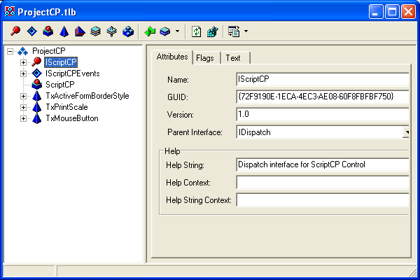
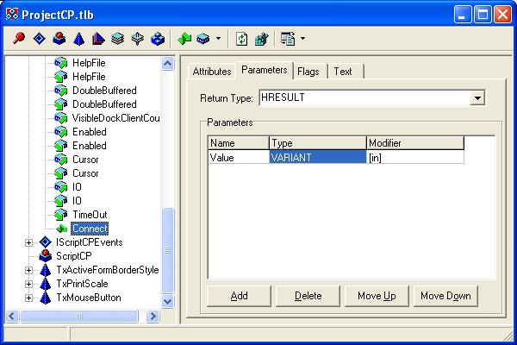
рис. 1 – Добавление свойств/методов к интерфейсу.

Исходный код.

Add to private declarations:
InitOK:boolean; //Port is ready for work
Com: THandle; //Windows handle for port
procedure CPClose; //Close Port

Add CPClose into procedure TScriptCP.DestroyEvent,
In other case port will be busy after browser change location until it’s process ends.

Implement procedures:

procedure TScriptCP.CPClose;
begin
InitOK:=false;
PurgeComm(Com,PURGE_TXCLEAR or PURGE_RXCLEAR); //reset port
CloseHandle(Com);
end;

function TScriptCP.Get_IO: OleVariant; //read string from port
var
b:char;
s:string;
ros:Cardinal;
begin
while InitOK do begin
ReadFile(Com,b,1,ros,nil);
if (ros=0) or (b=#10) then break;
if b>#13 then s:=s+b;
end;
Get_IO:=s;
end;

procedure TScriptCP.Set_IO(Value: OleVariant);//write string to port
var
s:string;
ros:Cardinal;
begin
s:=Value+#13#10;
if InitOK then WriteFile(Com, s[1], Length(s), ros, nil);
end;

procedure TScriptCP.Connect(PortNo, Settings: OleVariant);//initialize port
var
dcb:TDCB;
n,s:string;
begin
CPClose;
n:=PortNo;
n:='COM'+n[1];
s:=Settings;
Com:=CreateFile(
PChar(s),GENERIC_READ or GENERIC_WRITE,0,nil,OPEN_EXISTING,0,0
);
if (Com<>INVALID_HANDLE_VALUE) and
(PurgeComm(Com,PURGE_TXCLEAR or PURGE_RXCLEAR)<>bool(0)) and
(GetCommState(Com,dcb)<>bool(0)) and
(BuildCommDCB(@(s[1]),dcb)<>bool(0)) and
(SetCommState(Com,dcb)<>bool(0))
then InitOK:=true;
end;

procedure TScriptCP.Set_TimeOut(Value: OleVariant);//set timeout to wait while read, ms
var TimeOuts:TCommTimeouts;
begin
if InitOK and GetCommTimeouts(Com,TimeOuts)<>bool(0) then begin
TimeOuts.ReadTotalTimeoutConstant:=Value;
SetCommTimeouts(Com,TimeOuts);
end;
end;

